PLA DE REOBERTURA DEL TALLER MUNICIPAL DE PLÀSTICA
CARRAU BLAU. CURS 2020-2021

PLA DE REOBERTURA DEL TALLER MUNICIPAL DE PLÀSTICA CARRAU BLAU curs 2020-2021

1. INTRODUCCIÓ
Aquest pla ha estat elaborat seguint les indicacions sanitàries i municipals i està disponible al web del Carrau Blau.
La nostra prioritat és l’obertura del taller amb la màxima normalitat possible, contribuint a l’educació integral de l’infant, potenciant l’educació artística com a part del seu procés educatiu i creatiu, tenint en compte el seu estat emocional. La situació d’incertesa continua i per això es fa necessària l’aplicació continuada d’una sèrie de mesures que comporten alguns canvis en el funcionament del centre.
Des de Carrau Blau , amb aquesta idea de màxima normalitat possible, vetllarem perquè:
• Tot l’alumnat pugui seguir els seus aprenentatges de manera presencial.
• Se segueixin les instruccions sanitàries per tal que els tallers puguin ser un entorn segur, amb el risc mínim assumible i, entre tots, contribuïm al control de l’epidèmia i, quan escaigui, a la ràpida identificació de casos i de contactes
2. ESPAIS
Donades les mesures de distanciament social derivades de la situació de pandèmia, cada infant ha de disposar d’una superfície mínima de 2,5 m2. Amb l’espai que disposem, el Carrau Blau pot assumir la següent ratio:
Els dilluns, dimarts i dijous, podria assumir 12 infants per grup (el primer de 17h a 18:20h i el segon de 18:40h a 20:00h) més dos o tres mestres, a l’aula 1 (la que dona al pati) i si calgués també podrien haver-hi 8 infants més a l’aula del costat, la 2, amb un total de 19 alumnes.
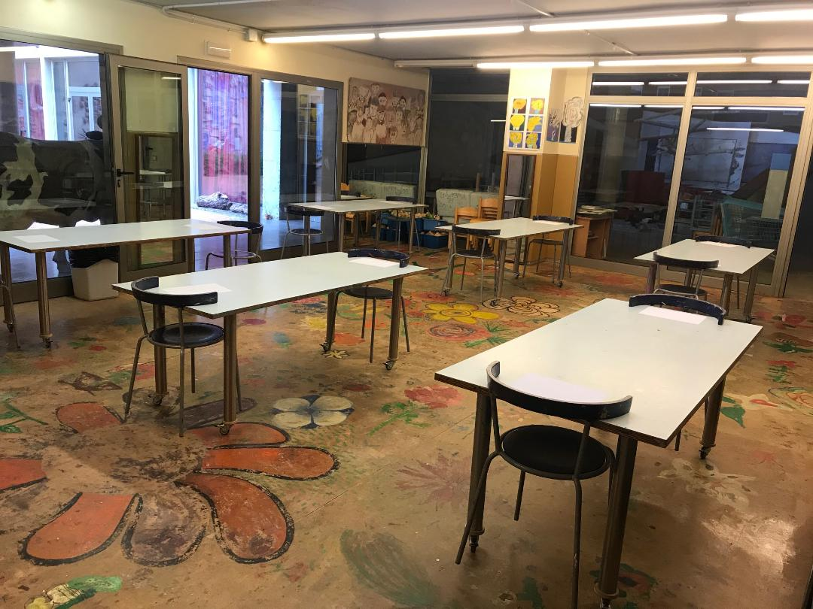
Capacitat per 12 infants i 3 mestres. Aula 1
Els dimecres, al Carrau, coincideixen dos grups: Petit Carrau i Carrau per infants de 4 a 8 anys. En aquest cas, els infants de Petit Carrau, anirien, com ja era habitual, a l’aula 1, la que dona al pati, amb capacitat, per 8 infants de 2 i 3 anys, acompanyats per un familiar i un mestre o dos de referència.
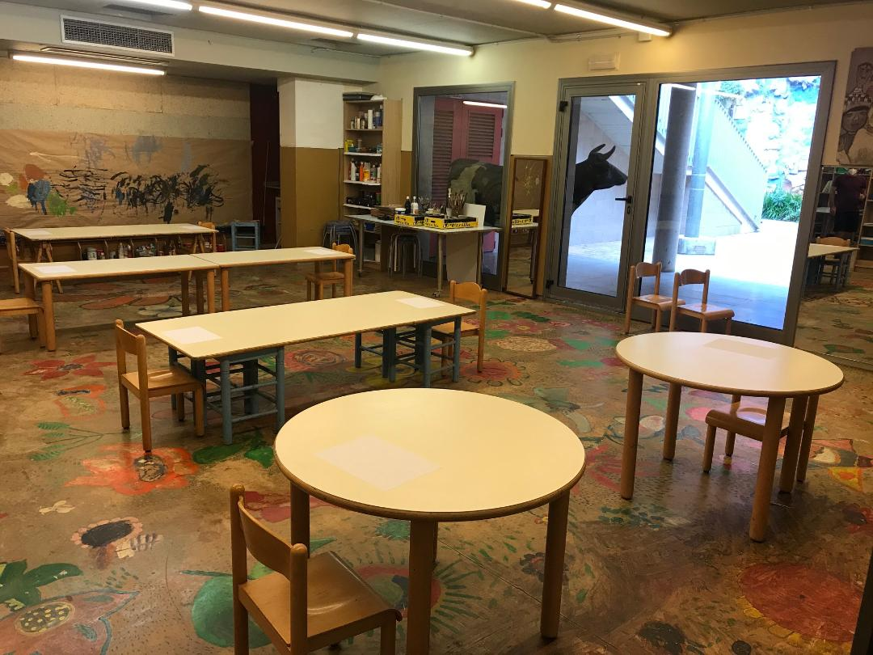

Capacitat per 8 infants acompanyats d’un familiar i un mestra o dos de referència. Aula 1.
I a l’aula interior del costat, l’aula 2, hi hauria un grup per 8 infants de 4 a 8 anys, amb un mestra o dos de referència. Aquesta mateixa situació es podria repetir els dilluns on hi podrien coincidir novament aquestes dues tipologies de grups.
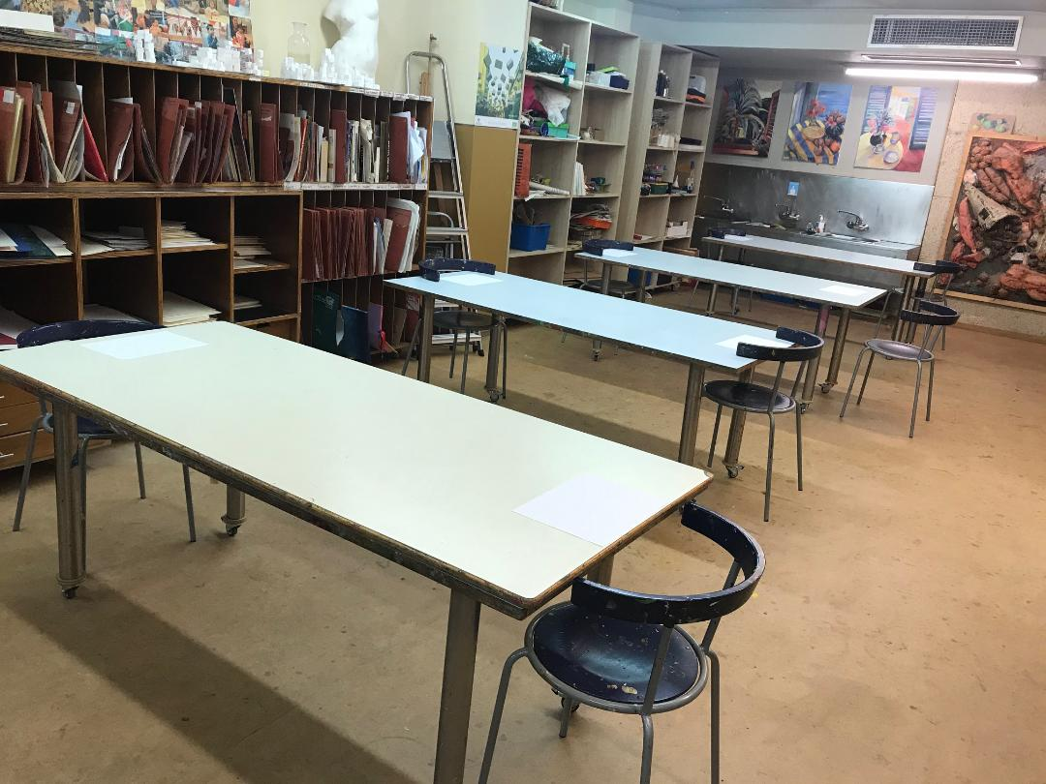
Aula 2, amb capacitat per 8 alumnes més un o dos mestres.

Sempre caldrà mantenir la distància interpersonal d’1,5 metres i portar mascareta. Es formaran grups estables de participants,( acceptant però la matriculació de nous alumnes durant el curs. Jo ho treuria del document, vam parlar d’estabilitat trimestral) pots treure-ho!!
Hi poden participar infants i adolescents de diferents edats. La composició del grup de participants serà el més constant possible per facilitar la traçabilitat
3. Accessos. Entrades i sortides
Les entrades i sortides a la Vagoneta es faran de la manera següent:
Aquest curs l’accés al Carrau Blau s’haurà de fer per la porta lateral de l’equipament, no per la principal. Un mestre recollirà els infants a la porta i accediran a les aules per la rampa. Aqui adjuntaré una foto de la porta, amb el plànol que meu enviat no es veu gens clar. I l’Hècotor em diu que quan sempre qua han hagut d’indicar aquest accés pera actes qeu es fan a la sala gran heu posat porta lateral. D’acord, que quedi clar!!
El primer grup els infants de 4 a 8 anys, entraran a les 17:00h i la sortida serà a les 18:20h. El segon grup entrarà a les 18:40h, i sortirà a les 20:00h, Es deixa un interval de temps per evitar el contacte i per garantir la ventilació i la neteja de l’espai. Els infants de Petit Carrau entraran com sempre a les 17:00h i sortiran a les 18:00h.
4. Mesures bàsiques de prevenció, higiene i promoció de la salut :
-Higiene de mans
Els infants i adolescents, s’han de rentar les mans:
  - Abans i després de l’activitat.
    - Abans i després d’anar al WC
En el cas del personal que treballa al centre, el rentat de mans s’ha de dur a terme:
A l’arribada al centre, abans del contacte amb els infants,
Abans i després d’entrar en contacte amb els aliments
Abans i després d’acompanyar un infant al WC,
Abans i després d’anar al WC
Abans i després de mocar un infant (amb mocadors d’un sol ús).
Es garantirà l’existència de diversos punts de rentat de mans, amb disponibilitat de sabó amb dosificador i tovalloles d’un sol ús.
En punts estratègics es col·locarà gel hidroalcohòlic.
En la mesura del possible, els infants disposaran de material individual.
Quan hi hagi canvi de grup, es netejarà i desinfectarà el material que sigui d’ús compartit.
Es garantirà la ventilació de l’espai, obrint la porta que dona al pati un mínim de 20 minuts abans de l’activitat, i es ventilarà novament durant uns 10 minuts quan hi hagi canvi de grup. Quan la climatologia ho permeti es deixarà la porta oberta que dona al pati durant tota l’activitat.
La neteja i la posterior desinfecció d’espais es realitzarà diàriament.

Sempre que sigui possible, es mantindran les portes obertes, evitant així més contacte en les manetes de les portes.
Les zones exteriors són espais de baix risc de transmissió del coronavirus. Per aquest motiu, s’utilitzaran espais com el pati, o els voltants de la plaça de la Pau, per a la realització d’aquelles activitats que puguin fer-se a l’aire lliure.
No es podrà berenar al Carrau, però si que es permet portar una cantimplora.
- Gestió de residus
- Els mocadors i tovalloles d'un sol ús utilitzats per a l'assecat de mans o per a la higiene respiratòria es llençaran en contenidors amb bosses, preferiblement amb tapa i pedal.

- Us de mascareta: En entrar a la Vagoneta, i durant l’activitat , si són més grans de 4 anys els infants i els mestres han de portar la mascareta
Els acompanyants no podran accedir al centre, excepte els de Petit Carrau, (una sola persona) .
Control de símptomes
Es prendrà la temperatura als infants a l’entrada de les instal·lacions.
Les famílies han de fer-se responsables de l’estat de salut dels seus fills i filles. A l’inici del curs, signaran una declaració responsable a través de la qual:
- Faran constar que són coneixedores de la situació actual de pandèmia amb el risc que això comporta i que, per tant, s’atendran a les mesures que puguin ser necessàries en cada moment.

- Es comprometen a no portar l’infant o adolescent al centre educatiu en cas que presenti simptomatologia compatible amb la COVID-19 o l’hagi presentat en els darrers 14 dies i a comunicar-ho immediatament als responsables del centre educatiu per tal de poder prendre les mesures oportunes.

Gestió de casos
No han d’assistir al centre l’alumnat, les persones docents i altres professionals que tinguin símptomes compatibles amb la COVID-19, així com aquelles persones que es troben en aïllament per diagnòstic de COVID-19 o en període de quarantena domiciliària per haver tingut contacte estret amb alguna persona amb símptomes o diagnosticada de COVID-19.
Davant d'una sospita que una persona comença a desenvolupar símptomes compatibles amb la COVID-19 al centre:
- Se’l portarà a un espai separat d'ús individual.
- S’ha de contactar amb la família per tal que vingui a buscar l’infant o adolescent.
- En cas de presentar símptomes de gravetat s’ha de trucar també al 061.
La família o la persona amb símptomes ha de contactar amb el seu CAP de referència per valorar la situació i fer les actuacions necessàries. Si es decideix realitzar una PCR per a SARS-CoV-2, l’infant i la família amb qui conviu hauran d’estar en aïllament al domicili fins conèixer-ne el resultat. En cas que finalment es confirmi el cas, Salut Pública serà l'encarregada de la identificació, aïllament i seguiment dels contactes estrets.
L’escalada de decisions en relació a les actuacions i possible tancament de l’activitat presencial del centre, en el cas que la situació epidemiològica ho requereixi, serà el resultat de la valoració per part de l’autoritat sanitària i municipal. Si hi ha un cas positiu se’n farà la comunicació a l’Ajuntament de Sant Just.
5. Comunicació
Els pares i mares o tutors legals rebran la informació de les mesures adoptades en el centre en relació amb la prevenció i control de la COVID-19.
Totes aquestes mesures seran vigents al llarg del curs escolar 20-21, en coherència amb la realitat del taller i l’evolució del context epidemiològic. Qualsevol canvi es comunicarà a les famílies.

Sant Just Desvern, setembre de 2020

